Муни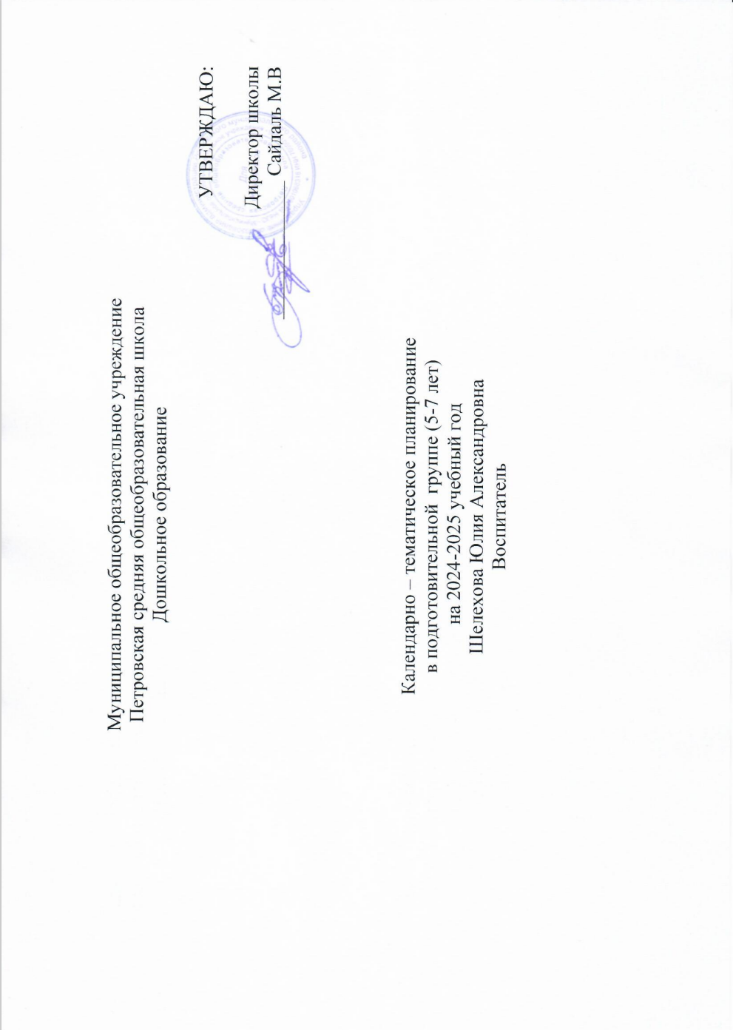

|  |  |  |  |  |  |
| --- | --- | --- | --- | --- | --- |
| № | Тема недели | | **з**адачи | | Итоговое мероприятие |
| Сентябрь | День знаний  2-6 | | -Развивать познавательный интерес, интерес к школе, книгам.  -Закреплять знания детей о школе, о том, зачем нужно учиться, кто чему учит в школе, о школьных принадлежностях.  -Формировать положительные представления о профессии учителя и деятельности ученика. | | -Участие в празднике «День знаний»  -Беседы по теме праздника;  -Экскурсия в школу «Как школа готовиться к приёму первоклассников» |
|  | « Золотая осень»  9-30  1 Урожай  2- Ребёнок и мир природы.  3-Животный мир | | -Содействие становлению представлений детей об изменении в природе осенью.  **-** расширять знания детей об осени, продолжать знакомить с сельскохозяйственными профессиями  -закреплять знания о правилах поведения на природ  -закреплять знания о временах года, последовательности месяцев в году, воспитывать бережное отношение к природе.  -расширять представления об отображении осени в произведениях искусства(поэтического, изобразительного, музыкального); расширять представления о | | -Выставка рисунков «ОСЕНЬ ЗОЛОТАЯ».  -Музыкальное развлечение «Осень в гости к нам пришла» |
| Октябрь | «Мы живём в России»  1-11« Мой посёлок. Моя малая Родина» | | -Расширять представления детей о родном крае.  -продолжать знакомить с достопримечательностями Петровска .  -воспитывать любовь к малой родине, гордость за достижения нашей страны | | -Фотовыставка  «Люблю свой край родной!» |
|  | 14-18« Москва --столица нашей Родины»  21-25 « Золотое  кольцо России» | | - Знакомить детей с достопримечательностями Москвы,её памятными местами,уё площадями и улицами.  Почему Москву называют столицей России;  -воспитывать удетей интерес к изучению исторического прошлого Москвы.   * познакомить детей с достопримечательностями некоторых древнерусских городов (Суздаль, Ростов, Сергиев Посад, Кострома, Ростов Великий, Ярославль), расположенных по туристическому маршруту «Золотое кольцо». * способствовать развитию восприятия прекрасного, развитию речи, памяти, расширению кругозора; * способствовать формированию интереса к отечественной культуре и истории; воспитанию любви к Родине. | | Выставка рисунков« Москва-столица нашей родины»  Фотовыставка « Золотое кольцо России»  Квест –игра «По дорожкам истории» |
| Ноябрь | 28.10-4.11 «День народного единства» | | Расширять представления детей о родной стране, о государственных праздниках; дать элементарные сведения об истории России  -углублять и уточнять представления о Родине- России  -поддерживать интерес детей к событиям, происходящим в стране; воспитывать чувство гордости за ее достижения  - закреплять знания о флаге, гербе и гимне России  - расширять представления о Москве-главном городе, столице России | | Открытый просмотр ООД  «День народного единства»  -выставка рисунков  «Наша дружная Россия».  Квест-игра  « Наша Родина-Россия» |
|  | 5.11-15.11  « Я расту здоровым» | | Развитие знаний об особенностях строения и функционирования организма человека.  -Расширение представлений о рациональном питании (разнообразие в питании, объем пищи, последовательность приема пищи, питьевой режим).  -Расширение представлений о роли солнечного света, воздуха, воды в жизни человека и их влиянии на здоровье. | | Викторина « Здоровей-ка» |
|  | 18.11-22.11  « Самая любимая мамочка моя»  « Животный мир полярных районов Земли»  25.11-29.12 | | -Воспитывать чувства любви и уважение к своим родителям,в  первую очередь к маме,проявлять заботу,поддерживать добрыми словами,сочувствием,конкретными делами.  -ормировать представления о  том,что мама выполняет множество социальных ролей.  ПОЗНАКОМИТЬ ДЕТЕЙ С ЖИВОТНЫМИ ПОЛЯРНЫХ РАЙОНОВ Земли,систематизировать знания об этих животных  Обогащать словарьпо теме занятия,упражнять в составлении рассказов по картинке.  Воспитывать у детей любовь к природе,развивать любознательность и воспитывать интерес и стремление изучать природу. | | «Праздник посвящённый дню Матери»  Фотовыставка «Нет её любимей, нет её родней»  Совместная деятельность воспитателя и детей  Создание Интеллект-карты  « Животный мир полярных районов Земли» |
| Декабрь | 2.12-6.12  « Зимушка- Зима»  9.12-13.12  «Зимующие птицы» | | Расширять и обогащать знания детей об особенностях зимней природы (холода, заморозки, снегопады, сильные ветра), особенностях деятельности людей в городе, на селе; о безопасном поведении зимой.  -расширять представления детей о том как птицы зимуют.  -воспитывать любовь и заботу к зимующим птицам. | | -выставка рисунков «Белоснежная зима»  -Изготовление кормушек  « Столовая для пернатых друзей» |
|  | «Новый год»  18.12-30.12 | | Закладывать основы праздничной культуры  вызвать эмоционально положительное отношение к предстоящему празднику, желание активно участвовать в его подготовку  - познакомить с традициями празднования Нового года в разных странах.  - привлекать к активному разнообразному участию в подготовке к празднику и его проведении; воспитывать чувство удовлетворения от участия в коллективной предпраздничной деятельности. -вызвать стремление поздравить близких с праздником , преподнести подарки , сделанные своими руками. | | Интегрированное занятие  « История появления новогодней ёлки»  Новогодний праздник. « Новый год-волшебный праздник»  Выставка рисунков « Новогодняя открытка» |
| Январь  февраль | Светлый праздник  «Рождество Христово»  13.01-17.01    « Русские обычаи-взаимопомощь и гостеприимство»  20.01-24-01  «Народные праздники на Руси.  Русский фольклор»  27.01-31.01  « Все работы хороши»  3.02-7.02 | | познакомить детей с историей возникновения праздника, его традициями;  - воспитывать сострадание и желание помогать ближнему;  - обогащать словарный запас детей;  - познакомить с русским фольклором, колядками;  - развивать умение выразительно читать стихи;  Знакомить детей со старинной русской жизнью.Объяснить откуда произошли обычаи,сострадание и взаимопомощь.  Развивать навыки творческого рассказывания по теме.  Воспитывать у детей интерес к истории родной страны.русского народа.  -Создать мотивационную ситуацию для формирования представлений детей о ценностях народной культуры.  -заинтересовать детей какие бывают праздники на Руси ( Рождество,Святочные гадания,Коляда  Масленица)об обычиях и традициях нашего народа,познакомить с русскими традициями праздников,истории появления.  -прививать любовь и интерес к традициям и обычиям русского народа.  -Расширить представление о труде взрослых, о значении их труда для общества.  -развитие интереса к различным профессиям, в часности к -профессиям родителей и месту их работы, систематизация знаний о профессиях. | | Игровой досуг «Рождественские обычаи»  Изготовление открыток  Оформление книги  « Сказки о дружбе»  Выставка рисунков  «Народные праздники на Руси»  Альбом « Профессии наших родителей» |
|  | Путешествие в прекрасное  «Театральный калейдоскоп»  10.02-14.02 | | Воспитание культуры поведения в театре, всестороннее развитие понятия о театре.Знакомства с историей театра,театрами нашей страны. | | Изготовление лепбук « Театр»  Постановка театральных сценок |
|  | « Волшебный мир книги» Неделя детской книги  17.02-21.02 | | Воспитание правильного отношения к книге,как к объекту получения знаний и удовольствия  - развивать интерес к художественной литературе.  -воспитывать желание к постоянному общению с книгой и бережное отношение к ней. | | -Экскурсия в библиотеку  -изготовление совместно с родителями книги  « В гостях у сказки» |
| фераль | « День защитника Отечества»  24.02-28.02  « Зимние забавы,зимние виды спорта»  27.02-3.03 | | Продолжать расширять представления детей о Российской армии; рассказывать о трудной, но почетной обязанности защищать Родину, охранять ее покой и безопасность; о том, как в годы войн храбро сражались и защищали нашу страну от врагов прадеды, деды, отцы.  Воспитывать в духе патриотизма, любви к Родине; знакомить с разными родами войск (пехота, морские, воздушные, танковые войска), боевой техникой. Воспитывать в мальчиках стремление быть сильными, смелыми, стать защитниками Родины.  Воспитывать в девочках уважение к мальчикам как будущим защитникам Родины. | | Утренник, посвященный дню защитника отечества.  Выставка рисунков « Мой папа защитник Родины»  Выставка рисунков  « Мой любимый зимний вид спорта»  Участие родителей в проведении недели зимней игры. |
| март | « Детям об огне и пожаре» | |  | | « Вечер весёлых и находчивых»  Консультация для родителей на тему пожарной безопасности.  Индивидуальная беседа  « Не оставляйте детей без присмотра» |
|  |  | |  | |  |
| март | «Международный женский день» | | Организовать все виды детской деятельности вокруг темы семьи, любви к маме, бабушке. Воспитывать уважение к воспитателям. Расширять гендерные представления, воспитывать в мальчиках представление о том, что мужчины должны внимательно и уважительно относиться к женщинам. Привлекать детей к изготовлению подарков маме, бабушке, воспитателям. Воспитывать бережное и чуткое отношение к самым близким людям, потребность радовать близких добрыми делами. | | Утренник, посвященный 8 Марта.  Выставка рисунков «Моя мамочка» |
|  | « Народные праздники на Руси.Масленница» | | Продолжать знакомить детей русскими народными праздниками.Развивать познавательные интересы,творческое воображение.Воспитывать интерес к изучению истории русскогонарода,народных традиций,праздников. | | Интегрированное развлечение для детей  « Масленичные гулянья»  с участием родителей. |
|  |  | |  | |  |
|  | « Народные промыслы России» | | Развивать представления об истории России и о социокультурных ценностях нашего народа,об отечественных традициях и праздниках.  Продолжать знакомить с русскими народными промыслами.  Продожать воспитывать интерес к народному творчеству,уважение к труду народных мастеров, патриотическую гордость за богатую народными талантамиРоссию. | | Беседа  « Россия моя мастеровая»  Комплексное игровое развлечение  « В гостях у народных мастеров» |
| апрель | « Планета Земля»  « Весна шагает по планете» | | -Рассказать детям о том, что Земля - наш общий дом, где много разных стран.  -Объяснить, как важно жить в мире со всеми народами, знать и уважать их культуру, обычаи и традиции  Формировать у детей обобщенные представления о весне, приспособленности растений и животных к изменениям в природе. Расширять знания о характерных признаках весны; о прилете птиц; о связи между явлениями живой и неживой природы и сезонными видами труда; о весенних изменениях в при-роде. | | -Выставка рисунков  « Моя планета Земля»  Проект «Что мы делаем весной?» «Здравствуй весна, здравствуй яркое солнышко»  Выставка детского творчества |
|  | Земля и её соседи  Космос и далёкие звёзды | | Формировать у детей понятие «космос»,космическое пространство.  Расширить знания детей о солнечной системе,звёздах.  Закрепить знания о современных профессиях,о работе в космосе российских космонавтов в наши дни. | | Заседание клуба знатоков на тему « Наша планета земля»  Выставка детского творчества  « Этот удивительный космос» |
|  | « Насекомые» | | Продолжать знакомить детей с разнообразием насекомых,выделив их отличительные общие признаки.  Развивать творческие способности,речь,мышление.  Совершенствовать навыки творческого рассказывания.  Воспитывать доброе отношение к маленьким соседям по планете. | | Творческая мастерская.  « Насекомые нашего края»  изготовление поделок из различных материалов. |
|  |  | |  | |  |
| май | « Удивительный мир растений» | | Прививать детям культуру поведения на природе,учить бережно относиться ко всему,что растёт и живёт.напомнить детям о разнообразных дарах которые дают человеку растения.Закреплять знания детей о деревьях.цветах,лекарственных растениях.  Учить беречь и любить природу используя художественное слово.  Стремиться вызывать у детей чувства благодарности за то что мир прекрасен. | | Создание альбома  «Удивительные растения планеты» |
|  | Этот день победы  « Земной поклон,солдат России,за ратный подвиг на войне» | | Продолжать воспитывать детей в духе патриотизма,любви к Родине.Расширять знания о героях Великой Отечественной войны,о победе нашей страны в войне.Знакомить с памятниками героям ВОВ.Рассказать летям о воинских наградах.Показать приемственность поколений защитников Родины от древних богатырей до героев ВОВ. | | Утренник посвящённый ВОВ  «И помнит мир спасённый»  Выставка детского творчества  « Мир глазами детей»  Экскурсия к памятнику воинам.  Экскурсия в музей истории Петровска на выставку  « Герои нашего посёлка» |
|  | «Юные исследователи» | | Развивать навыки в проектно-исследовательской деятельности,оказывать помощь в оформлении её результатов и созданий условий для них.Расширять знания о свойствах различных материалов,учить устанавливать причинно –следственные связи. | | Оформление альбома опытов и эксперементов. « Наша опытная лаборатория» |
|  | «До свидания дошкольная группа! Здравствуй школа! | Формирование положительного отношения к предстоящему поступлению в первый класс. | | Выпускной бал. | |